Adeiledd atomig
- (a) Cwblhewch y brawddegau drwy ddewis y geiriau cywir o blith y rhai a ddarperir. Cewch ddefnyddio’r geiriau fwy nag unwaith.

protonau niwtronau electronau

Mae atom yn cynnwys niwclews wedi ei amgylchynu gan __________________ mewn plisg. Mae niwclews y rhan fwyaf o atomau yn cynnwys __________________ a __________________.

Mae nifer y __________________ a’r __________________ yr un fath ym mhob atom o'r un elfen.

(3 farc)

Mae’r diagram yn cynrychioli atom beryliwm.

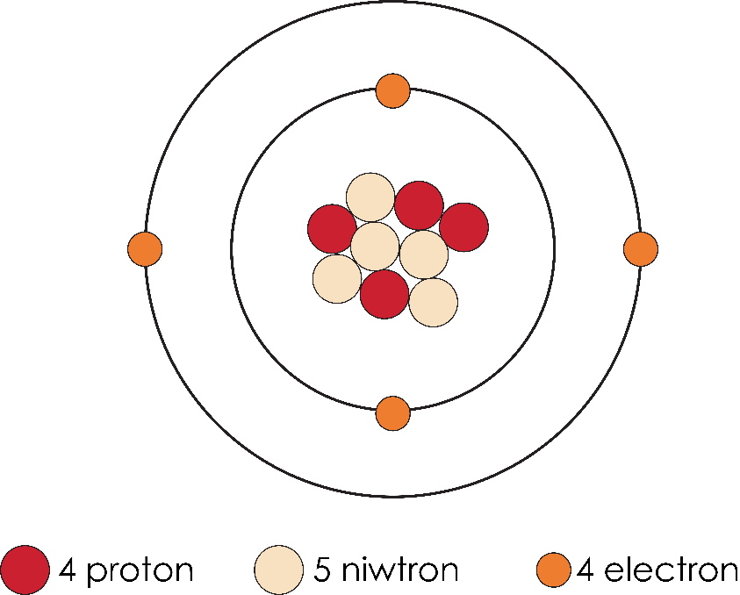
  - Nodwch rif atomig beryliwm.

_____________________________________________________________________________________ (1 marc)
  - Nodwch rif màs beryliwm.

_____________________________________________________________________________________ (1 marc)

  - Gellir cynrychioli atom sodiwm fel: ${}_{11}^{23}{Na}$

Cwblhewch y symbol ar gyfer beryliwm:

$Be$

(1 marc)
  - Llenwch y tabl i ddangos masau cymharol a gwefrau’r
gronynnau is-atomig.
Gronyn is-atomig | Màs cymharol | Gwefr gymharol
proton | 1 | +1

niwtron

electron

(2 farc)
  - Eglurwch pam nad oes gan atom beryliwm wefr drydanol gyffredinol.

____________________________________________________________________________

____________________________________________________________________________

(1 marc)
- Mae atomau’n fach iawn.
- Ble mae’r rhan fwyaf o fàs atom i’w ganfod?

_____________________________________________________________________________________ (1 marc)
- Pa un yw radiws bras cywir atom? Rhowch gylch o amgylch yr ateb cywir.

(1 marc)
- $1 × {10}^{10}$m
- $1 × {10}^{-10}$ m
- $1 × {10}^{-10}$ nm
- $1 × {10}^{10}$ nm

3 (a)Pa hafaliad sy’n dangos sut y gellir cyfrifo nifer y niwtronau mewn atom gan ddefnyddio ei rif atomig a’i rif màs? Rhowch gylch o amgylch yr ateb cywir.

(1 marc)
- $number of neutrons = atomic number-mass number$
- $number of neutrons = mass number-atomic number$
- $number of neutrons = atomic number+mass number$
- $number of neutrons = mass number×atomic number$

(b) Dyma rifau atomig a rhifau màs rhai atomau. Llenwch y tabl i ddangos niferoedd y protonau, y niwtronau a’r electronau. Mae rhai wedi cael eu gwneud i chi.
Atom | Rhif atomig | Rhif màs | Nifer y protonau | Nifer y niwtronau | Nifer yr electronau
alwminiwm | 13 | 27 | 13
ffosfforws | 15 | 31 |  | 16
scandiwm | 21 | 45 |  |  | 21

(3 farc)

4 Mae’r diagramau hyn yn cynrychioli atomau isotopau carbon.

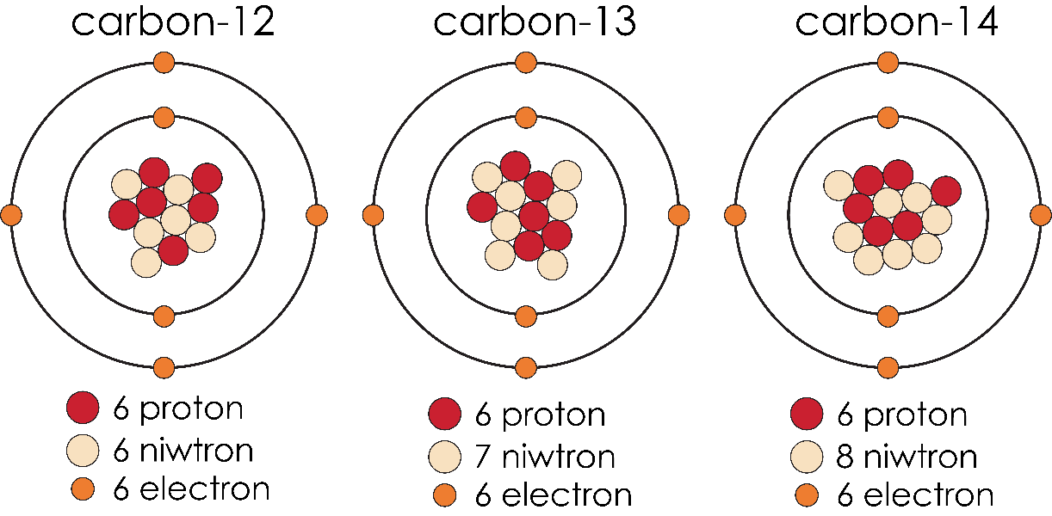

Ffynhonnell: Wedi’i addasu o © Shutterstock

  - Cwblhewch y brawddegau sy’n diffinio isotopau drwy ychwanegu’r geiriau cywir o blith y rhai a ddarperir.

atomig màs brotonau niwtronau electronau

Mae gan isotopau elfen yr un nifer o __________________ ac __________________, ond niferoedd gwahanol o __________________.

Mae ganddynt yr un rhif __________________ ond rhifau __________________ gwahanol.

(5 farc)
  - Y symbol ar gyfer carbon-12 yw ${}_{6}^{12}C$. Ysgrifennwch symbolau tebyg ar gyfer:
- carbon-13 __________________________________________________ (1 marc)
- carbon-14 __________________________________________________ (1 marc)
  - Mae ${}_{17}^{35}{Cl}$ a ${}_{17}^{37}{Cl}$ yn ddau isotop clorin.
- Sawl niwtron sydd mewn un atom ${}_{17}^{35}{Cl}$?

______________________________________________________________ (1 marc)
- Sawl niwtron sydd mewn un atom ${}_{17}^{37}Cl$?

______________________________________________________________ (1 marc)

[Cyfanswm: 24 marc]


Pa gwestiwn/gwestiynau a gawsoch chi’n anghywir? Pam?

Beth fyddwch chi’n ei wneud y tro nesaf y gofynnir cwestiwn tebyg i chi?

